YAWatch-LUNA / Iris Workspace

Vision Produit, UX et Direction Graphique
Créer la salle de réflexion augmentée par IA qui impressionne une entreprise dès la première démonstration.
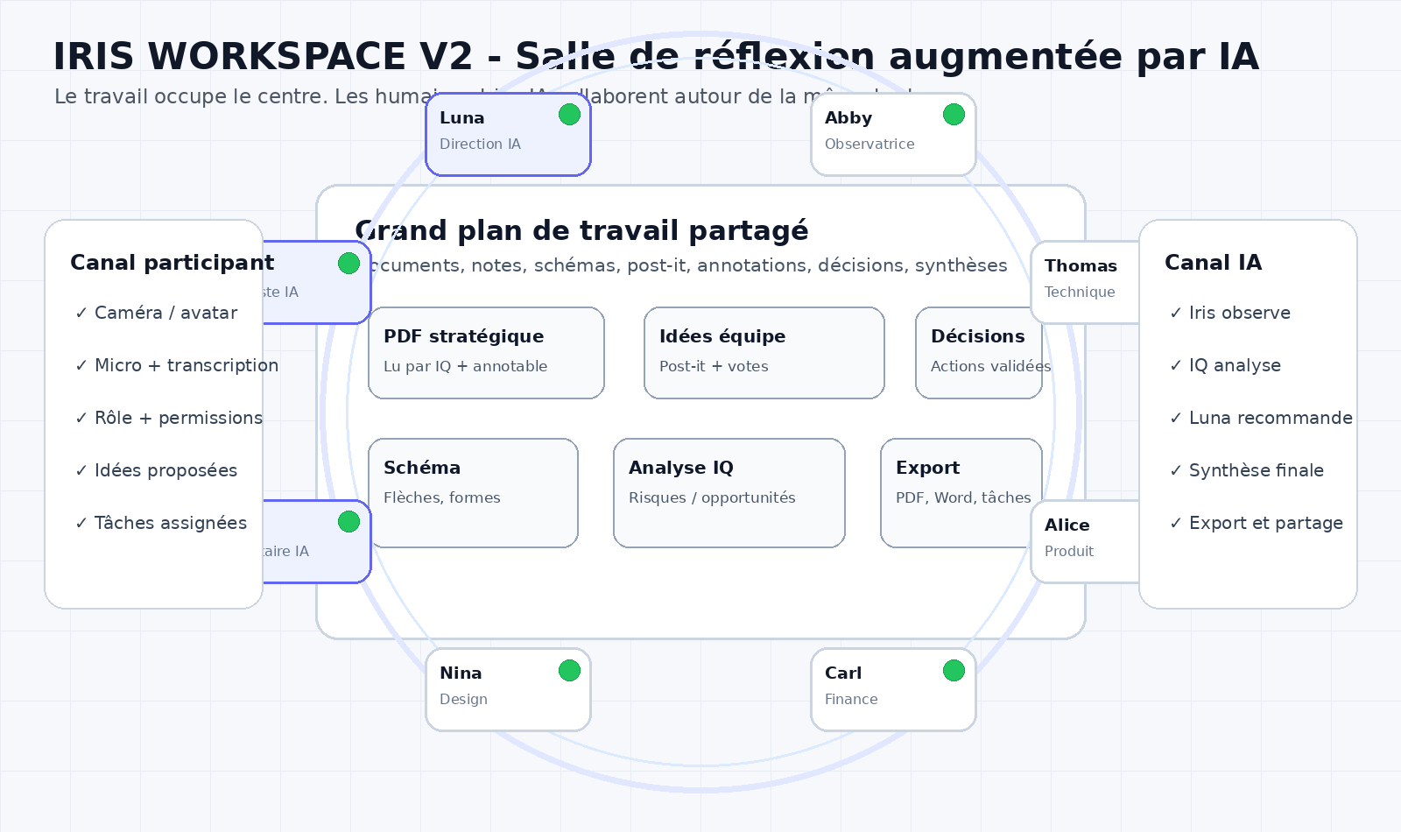
Document de cadrage stratégique pour Ludovic, Codex, Claude, KimiCode et l’équipe YAWatch-LUNA.

1. Résumé exécutif
Iris Workspace ne doit pas être conçu comme un simple tableau blanc, un mindmap ou une visioconférence. La vision correcte est une salle de réflexion augmentée par l’intelligence artificielle, intégrée dans l’univers YAWatch-LUNA.
Positionnement fort
Le premier espace de travail où humains, Iris, IQ et Luna collaborent autour d’une même table pour produire une décision, une synthèse et des livrables concrets.
L’objectif n’est pas de “faire joli”. L’objectif est de créer une expérience qui donne à une entreprise l’envie de travailler avec YAWatch-LUNA parce qu’elle comprend immédiatement la valeur : gagner du temps, mieux réfléchir, mieux décider, mieux documenter.

2. Le concept profond
L’utilisateur n’ouvre pas une page technique. Il entre dans l’espace d’Iris, la secrétaire de Luna. Iris prépare la salle, accueille les participants, observe ce qui se passe, organise les documents, déclenche l’analyse et prépare la synthèse finale.
Luna est la directrice de YAWatch Industry. Iris est sa secrétaire. IQ est la capacité analytique. L’application doit rendre cette logique visible, pas seulement fonctionnelle.

3. Audit sévère de la maquette actuelle
La capture actuelle donne une ambiance, mais ne représente pas encore le produit. Elle ressemble à une carte décorative avec des cartes utilisateurs autour, alors que la vision demande une vraie salle de travail premium.
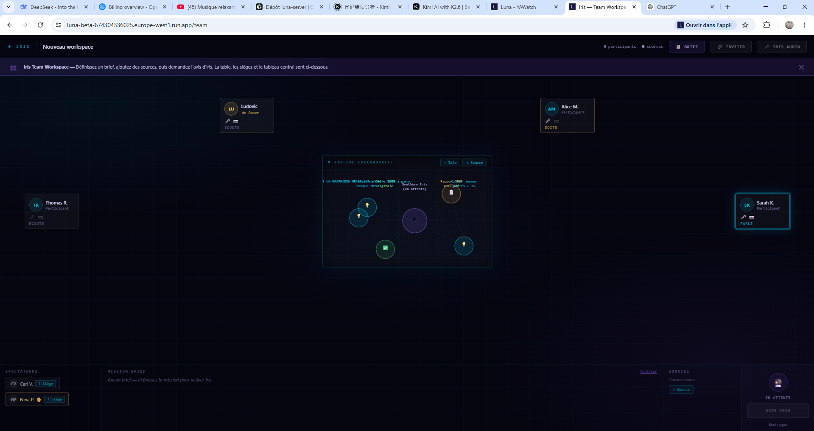
- Trop sombre : la lisibilité est sacrifiée pour l’ambiance cyber.
- Le plan de travail central est trop petit et ne donne pas envie de produire.
- Les éléments se superposent, ce qui crée une sensation de désordre.
- Les participants ressemblent à des cartes flottantes, pas à des personnes autour d’une table.
- Le bouton Source ne couvre pas le cycle complet d’un document.
- Trop d’éléments semblent décoratifs ou inactifs.
- On ne comprend pas en trois secondes : où je suis, avec qui je travaille, sur quoi je travaille, ce que je peux faire.
Verdict produit
La maquette actuelle peut servir de brouillon d’ambiance, mais elle ne doit pas être validée comme V1 produit. Il faut repartir de la logique métier et de l’expérience utilisateur.

4. Règles produit non négociables
Règle | Conséquence UX
Le travail occupe 80 % de l’écran | La valeur est dans le plan central, pas dans le décor.
Aucun bouton décoratif | Chaque bouton fonctionne ou explique clairement pourquoi il est désactivé.
Chaque fonction va jusqu’au résultat final | Upload ne veut pas dire upload. Cela veut dire analyse, annotation, modification, synthèse, export et distribution.
Humains et IA sont des participants | Iris, IQ et Luna ne doivent pas être cachés dans des menus. Ils doivent être présents comme membres actifs de la réunion.
Lisibilité avant effet visuel | Le premium doit être clair, lumineux, professionnel et impressionnant.

5. Direction graphique : viser “application de l’année”
La partie graphique est centrale. Elle doit provoquer une réaction immédiate : “c’est clair, c’est beau, c’est sérieux, je veux l’utiliser”. L’interface doit donner une sensation de bureau augmenté, pas de prototype sombre.

5.1 Style recommandé
- Mode clair premium par défaut, mode sombre disponible en option.
- Fond clair, légèrement texturé, avec profondeur douce.
- Table ronde lisible ou structure circulaire nette autour du plan central.
- Grand panneau central blanc ou verre dépoli, très lisible.
- Couleurs d’accent : bleu Iris, violet Luna, vert validation, orange attention.
- Animations discrètes : apparition des cartes, intervention d’Iris, analyse IQ, validation Luna.
- Typographie moderne, sobre, professionnelle.

5.2 Ce qu’il faut éviter
- Fond noir trop profond qui écrase le contenu.
- Micro-icônes décoratives difficiles à comprendre.
- Mindmap superposé au lieu d’un vrai plan de travail.
- Cartes participantes minuscules et éloignées.
- Effet science-fiction qui remplace la productivité.
- Boutons actifs visuellement mais inutiles fonctionnellement.
Règle graphique
L’effet waouh doit venir de la clarté, de la profondeur, de la table, du plan de travail vivant et de la présence des IA. Pas d’un décor sombre.

6. Architecture visuelle de l’écran

Le plan central est la scène principale. Autour, les participants humains et IA occupent des canaux clairement définis. Les panneaux latéraux ne doivent pas voler l’attention : ils servent à organiser les sources, l’historique, les tâches et les exports.

7. Participants humains : canal clair pour chacun
Iris Workspace doit pouvoir accueillir 5, 10, 12 ou 15 personnes sans perdre en lisibilité. Le nombre exact n’est pas le problème : le problème est la qualité du canal de chaque participant.
- Chaque participant possède une place identifiable autour de la table.
- Il peut afficher sa caméra, son avatar ou ses initiales.
- Son micro peut être actif, muet ou en demande de parole.
- Ses interventions sont transcrites et associées à son nom.
- Ses idées peuvent devenir des cartes sur le plan central.
- Ses décisions et tâches peuvent être conservées dans le compte-rendu.

8. Les IA comme membres actifs
Acteur | Rôle visible | Actions concrètes
Iris | Secrétaire de Luna | Crée la salle, organise les sources, observe, prend des notes, prépare la synthèse, distribue les livrables.
IQ | Analyste | Lit les documents, identifie risques/opportunités, compare, extrait les points clés, propose des axes d’analyse.
Luna | Direction / recommandation | Prend de la hauteur, arbitre, formule une recommandation stratégique, donne une conclusion claire.
Abby | Option future narrative | Peut être utilisée plus tard comme regard critique, contradicteur, simulation de risque ou antagoniste analytique.

9. Principe clé : chaque fonction doit aller au bout
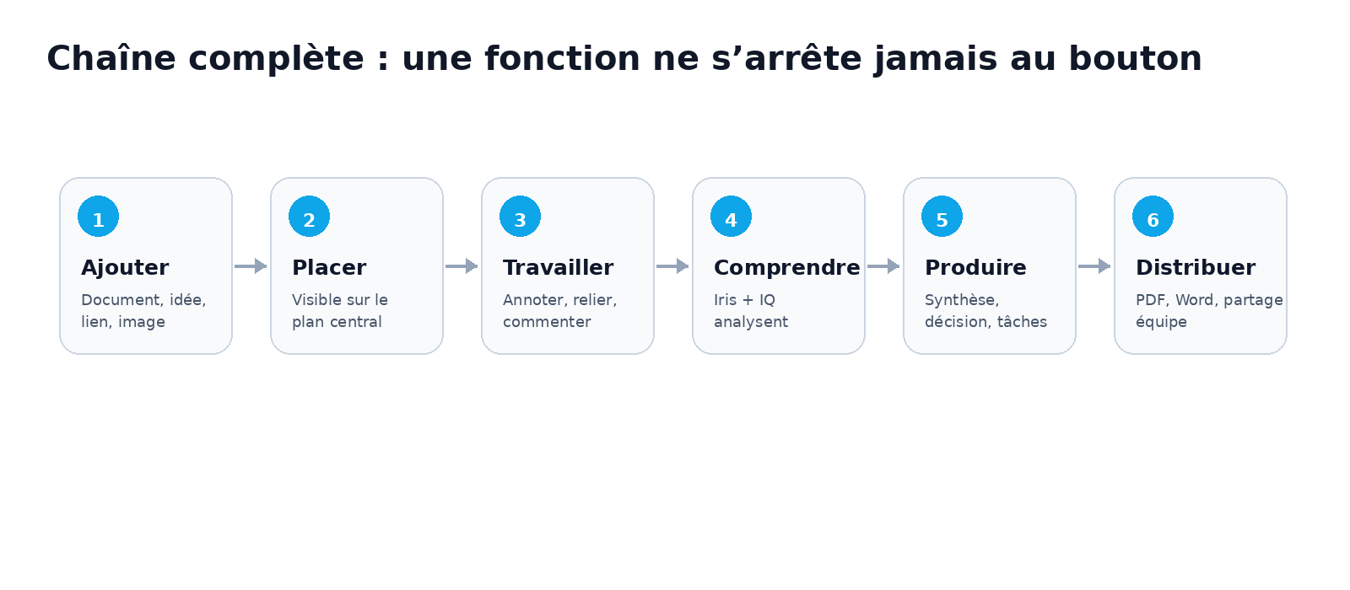
Le piège à éviter est de développer des boutons isolés. Un bouton upload ne suffit pas. Un micro ne suffit pas. Un post-it ne suffit pas. Chaque action doit créer une chaîne complète qui aboutit à une production utile.

10. Exemple : le vrai cycle d’un document uploadé
- Upload depuis Windows, lien cloud, glisser-déposer ou bibliothèque YAWatch.
- Prévisualisation immédiate sur le plan central : PDF, image, Word, Excel ou PowerPoint.
- Extraction du texte et des métadonnées utiles.
- Lecture par IQ : résumé, points clés, risques, opportunités, chiffres importants.
- Annotation collective : surligner, entourer, dessiner, commenter, poser une question.
- Transformation : générer une synthèse, convertir en plan d’action, produire une nouvelle version.
- Décision : accepter, rejeter, demander modification, assigner une tâche.
- Export : PDF, Word, compte rendu, archive de session.
- Distribution : envoyer aux participants, stocker dans le projet, relancer plus tard dans une nouvelle session.

11. Implications cachées des fonctions simples
Fonction demandée | Erreur à éviter | Vision complète attendue
Micro | Juste activer/désactiver un micro | Transcrire, identifier l’orateur, extraire une idée, l’ajouter au compte-rendu.
Caméra | Afficher un petit carré vidéo | Créer une vraie présence autour de la table, avec statut et prise de parole.
Post-it | Écrire une note isolée | Classer, voter, relier, transformer en tâche ou décision.
Source | Mettre une URL | Importer, prévisualiser, analyser, citer, relier à une décision.
Avis Iris | Répondre génériquement | Analyser le brief, les sources, le tableau, les débats et produire une synthèse contextualisée.
Export | Télécharger un fichier | Créer un livrable propre avec décisions, sources, tâches et responsabilités.

12. Parcours utilisateur cible
- L’utilisateur discute avec Luna dans YAWatch.
- Luna détecte qu’une réflexion mérite une session de travail.
- Luna dit : “Je vais demander à Iris de préparer une salle.”
- Transition visuelle : entrée dans Iris Workspace.
- Iris accueille les participants et affiche l’objectif.
- Les participants prennent place autour de la table.
- Les documents et idées sont posés sur le plan central.
- IQ analyse les éléments.
- Luna donne une recommandation ou un arbitrage.
- Iris produit le compte-rendu et les exports.

13. Roadmap recommandée

Phase 1 : Refonte visuelle fondatrice
- Passer en mode clair premium par défaut.
- Créer un vrai plan central grand et lisible.
- Remplacer les cartes flottantes par des places autour d’une table.
- Clarifier les rôles Iris, IQ, Luna.
- Supprimer ou désactiver tous les boutons décoratifs.

Phase 2 : Plan de travail réel
- Ajouter post-it, texte, formes, flèches, sélection, déplacement.
- Permettre l’upload et la prévisualisation de documents.
- Permettre l’annotation simple.
- Associer chaque action à un participant.

Phase 3 : Intelligence de réunion
- Transcription des interventions.
- Résumé automatique des idées.
- Analyse IQ des sources.
- Avis Iris contextualisé.
- Première synthèse exportable.

Phase 4 : Produit entreprise
- Gestion des droits.
- Historique de session.
- Exports professionnels.
- Partage aux participants.
- Templates de réunion : stratégie, marketing, finance, technique, crise, produit.

14. Critères d’acceptation UX
- En 3 secondes, on comprend où l’on est.
- En 3 secondes, on comprend sur quoi l’équipe travaille.
- En 3 secondes, on comprend qui est présent.
- Le plan central donne envie de déposer un document ou une idée.
- Les participants ne cachent jamais le contenu.
- Un document uploadé devient immédiatement exploitable.
- Iris, IQ et Luna ont chacun une fonction claire.
- L’export final existe et donne une valeur tangible.
- L’interface peut être montrée à une entreprise sans devoir s’excuser en disant “c’est juste une maquette”.

15. Message à transmettre à Codex / Claude / KimiCode
Instruction de direction
Ne développez plus Iris Workspace comme une page décorative. Développez-le comme une salle de réunion augmentée par IA, avec un plan de travail central, une table lisible, des participants humains et IA, un cycle document complet et une production finale exportable.
Toute nouvelle fonctionnalité doit être spécifiée avec sa chaîne complète : déclencheur, affichage, interaction, analyse IA, résultat, export, traçabilité. Si une fonction n’a pas de résultat final clair, elle ne doit pas être prioritaire.

16. Conclusion
La vision de Ludovic n’est pas un tableau blanc de plus. C’est un espace où une entreprise entre pour réfléchir, organiser, analyser, décider et repartir avec un résultat concret. Iris Workspace doit être pensé comme une expérience premium et productive, portée par l’univers narratif de Luna, Iris, IQ et YAWatch Industry.
Phrase finale
Iris Workspace : la salle où humains et intelligences artificielles travaillent autour de la même table pour transformer une réunion en décision.

